一、实验目的
- 学习测定RLC串联、并联电路的通用谐振曲线的方法,了解Q值对通用谐振曲线的影响。
- 通过对RLC串联电路的 $U_{L}(ω)$ 与 $U_{C}(ω)$ 的测量,了解电路的Q值意义。
- 了解电路参数对谐振曲线形状及谐振频率的影响。

二、实验原理

RLC串联谐振
RLC串联电路接在频率可调的电源上，如图5.9.1所示，因电路阻抗随频率的变化而变化，所以电路的电流也在不断的变化，其表达式为：
$$I=\frac{U_{s}}{Z}=\frac{U_{s}}{\sqrt{R^{2}+{\left(ωL-\frac{1}{ωC}\right)}^{2}}}$$
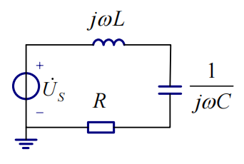

图5.9.1 RLC串联电路
当 $ωL-\frac{1}{ωC}=0$ 时，电路处于电压谐振。
谐振角频率： $ω_{0}=\frac{1}{\sqrt{LC}}$ 谐振频率： $f_{0}=\frac{1}{2π\sqrt{LC}}$
因此，电路的谐振角频率或谐振频率取决于 $L$ 、 $C$ 值，而与 $R$ 值无关。
电路谐振时，电路的阻抗呈阻性，电阻 $R$ 上的电压等于电源电压且其端口电流与电压同相位，电路中的电流达到最大值即：
$$I_{0}=\frac{U_{S}}{R}$$
如果 $ω<ω_{0}$ ，电路呈容性；如果 $ω>ω_{0}$ ，电路呈感性。
谐振电路中，电感电压和电容电压与角频率的关系为：
$$\begin{matrix}U_{L}=IωL=\frac{ωLU_{s}}{\sqrt{R^{2}+{\left(ωL-\frac{1}{ωC}\right)}^{2}}}\end{matrix}$$
$$\begin{matrix}U_{C}=I\frac{1}{ωC}=\frac{U_{s}}{ωC\sqrt{R^{2}+{\left(ωL-\frac{1}{ωC}\right)}^{2}}}\end{matrix}$$
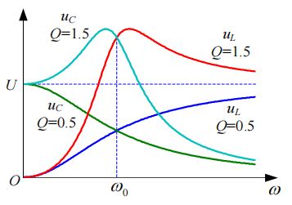

图5.9.2 RLC串联电路的 $U_{L}(ω)$ 与 $U_{C}(ω)$
从理论上来说，谐振时 $ω_{0}L=\frac{1}{ω_{0}C}$ ，电感上的电压 $U_{L}$ 与电容上的电压 $U_{C}$ 数值相等，相位差为 ${180}^{∘}$ 。
谐振时电感上的电压（或电容上的电压）与电源电压之比称电路的品质因数 $Q$ ，即
$$Q=\frac{U_{L}}{U_{S}}=\frac{U_{C}}{U_{S}}=\frac{ω_{0}L}{R}=\frac{1}{ω_{0}CR}=\frac{1}{R}\sqrt{\frac{L}{C}}$$
但实际上，由于电感存在一定的电阻（约 $1∼10Ω$ ），实验中 $U_{L}$ 与 $U_{C}$ 的实测值不完全相等，且对 $Q$ 值也有一定的影响，在实验中应引起注意。
RLC串联电路中电流与角频率的关系称电流的幅频特性，即：
$$I=\frac{U_{s}}{\sqrt{R^{2}+{\left(ωL-\frac{1}{ωC}\right)}^{2}}}=\frac{U_{s}}{R\sqrt{1+Q^{2}{\left(\frac{ω}{ω_{0}}-\frac{ω_{0}}{ω}\right)}^{2}}}$$
研究和比较不同参数电路的谐振特性，通常采用通用谐振曲线（电流比与角频率比）。其中， $I_{0}$ 为谐振时的电流值， $η=\frac{ω}{ω_{0}}$
。
$$\frac{I}{I_{0}}=\frac{1}{\sqrt{1+Q^{2}{\left(\frac{ω}{ω_{0}}-\frac{ω_{0}}{ω}\right)}^{2}}}=\frac{1}{\sqrt{1+Q^{2}{\left(η-\frac{1}{η}\right)}^{2}}}$$
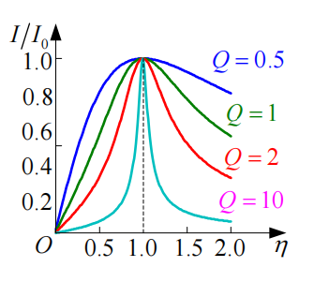
图5.9.3 不同 $Q$ 值时的幅频特性
当 $L$ 、 $C$ 和 $U_{s}$ 一定时，不同的 $R$ 值具有不同的 $Q$ 值
通用谐振曲线可通过实验方法获得，在保持信号发生器输出电压恒定的状态下，改变信号发生器的输出频率，通过测量电阻 $R$ 上的电压，从而计算出电路中的电流 $I=U_{R}/R$ 。
当电路谐振时，电阻 $R$ 上的电压 $U_{R}$ 为最大值，这时函数发生器输出信号的频率即为电路的谐振频率，曲线如图5.9.4。
$$Q=\frac{1}{η_{2}-η_{1}}$$
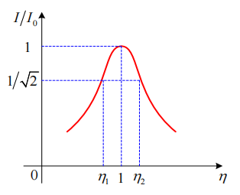
图5.9.4 通用谐振曲线

RL-C并联谐振电路
RL串联电路（即实际的电感线圈）和电容器并联的电路如图5.9.5所示。
电路的等效阻抗为：
$$Z=\frac{-j\frac{1}{ωC}(R+jωL)}{R+j\left(ωL-\frac{1}{ωC}\right)}=\frac{L}{RC}⋅\frac{1-j\frac{R}{ωL}}{1-j\left(\frac{1}{ωRC}-\frac{ωL}{R}\right)}$$
谐振条件： $\frac{R}{ω_{0}L}=\frac{1}{ω_{0}RC}-\frac{ω_{0}L}{R}$ 化简： $ω_{0}C=\frac{ω_{0}L}{(ω_{0}L)^{2}+R^{2}}$
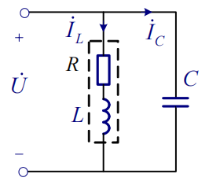
图5.9.5 RL-C并联谐振电路
并联谐振频率：
$$f_{0}=\frac{1}{2π}\sqrt{\frac{1}{LC}-\frac{R^{2}}{L^{2}}}=\frac{1}{2π\sqrt{LC}}\sqrt{1-\frac{R^{2}C}{L}}$$
上式表明由于线圈中具有电阻 $R$ ， $RL$ 与 $C$ 并联谐振频率要低于串联谐振频率，而且在电阻值 $R≥\sqrt{\frac{L}{C}}$ 时，将不存在 $f_{0}$ ，即电路不会发生谐振。
并联谐振电路的品质因数为：
$$Q=\frac{ω_{0}L}{R}=\sqrt{\frac{L}{R^{2}C}-1}$$
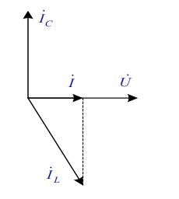
图5.9.6 并联谐振电路的相量图
在忽略电感线圈电阻对频率影响的条件下，RL与C并联谐振电路的通用谐振曲线与 $|Z|/Z_{0}$ 与角频率 $ω/ω_{0}$ 之间的关系一致。
$$\frac{U}{U_{0}}=\frac{|Z|}{Z_{0}I}=\frac{|Z|}{Z_{0}}=\frac{1}{\sqrt{1+{\left(\frac{ωL}{R}-\frac{1}{ωRC}\right)}^{2}}}=\frac{1}{\sqrt{1+Q^{2}{\left(\frac{ω}{ω_{0}}-\frac{ω_{0}}{ω}\right)}^{2}}}$$
RL与C并联的实验电路图如5.9.7，电感线圈内阻极小，在电路中串入了取样电阻。
改变输入信号的频率，并联谐振时，取样电阻上的电压最小。
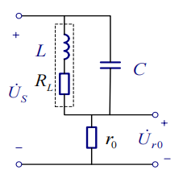

图5.9.7 RL与C并联的实验电路图

三、实验仪器
信号发生器
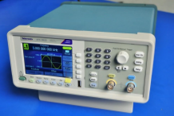
数字万用表
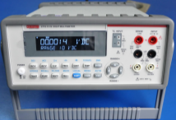
电感线圈
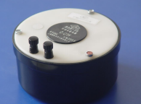
可调电阻箱（不要用电阻箱，用板子）
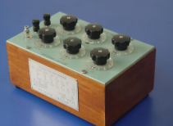
可调电容箱
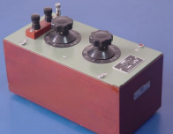

四、实验内容

RLC串联谐振电路测量1
按图5.9.1接线，给定 $R_{1}=400Ω$ ， $L=0.1H$ （内阻 $R_{L}=15.5Ω$ ）， $C=0.01μF$ ， $U_{S}=1V$ 。保持输入信号恒定的情况下，改变输出频率 $f$ ，测出相应的 $U_{R}$ 、 $U_{L}$ 、 $U_{C}$ ，填入表5.9.1；记录实测的 $f_{0}$ 。
表5.9.1RLC串联谐振电路测量数据表1
$$f\text{/k HZ}$$ | 4.0 | 4.4 | 4.7 | 4.9 | $$f_{0}$$ | 5.1 | 5.3 | 5.6 | 6.0
$$U_{R_{1}}\text{/mV}$$ | 261.55 | 407.99 | 599.5 | 732.01 | 760.13 | 745.6 | 633.82 | 457.96 | 318.6
$$U_{L}\text{/mV}$$ | 1742.3 | 3049.2 | 4444.6 | 5592.5 | 5961.3 | 5480.9 | 5149.2 | 3949.0 | 2946.5
$$U_{C}\text{/mV}$$ | 2587.2 | 3662.3 | 5006.7 | 5975.2 | 5842.0 | 5488.8 | 4365.2 | 3183.1 | 2078.8

RLC串联谐振电路测量2
改变R值，给定 $R_{2}=1kΩ$ ， $L=0.1H$ （内阻 $R_{L}=15.5Ω$ ）， $C=0.01μF$ ， $U_{S}=1V$ 在保持输入信号恒定的情况下，改变输出频率f，测出相应的 $U_{R}$ 、 $U_{L}|_{f=f_{0}}$ 、 $U_{C}|_{f=f_{0}}$ ，填入表5.9.2；记录实测的 $f_{0}$ 。
表5.9.2RLC串联谐振电路测量数据表2
$$f\text{/k HZ}$$ | 4.0 | 4.4 | 4.7 | 4.9 | $$f_{0}$$ | 5.1 | 5.3 | 5.6 | 6.0
$$U_{R_{2}}\text{/mV}$$ | 545.51 | 716.4 | 832.8 | 882.39 | 890.29 | 887.11 | 850.17 | 755.08 | 621.07
$$U_{L}\text{/mV}$$ |  |  |  |  | 280.94
$$U_{C}\text{/mV}$$ |  |  |  |  | 2621.2

RL与C并联谐振电路测量
按图5.9.7接线，取 $L=0.01H$ （内阻 $R_{L}=2.8Ω$ ）、 $C=0.1μF$ 、取样电阻 $r_{0}=100Ω$ 。 $U_{S}=1V$ ，调节信号的频率，当电路达到谐振状态，即取样电阻 $r_{0}$ 上的电压为最小，把数据填入表5.9.3；记录实测的 $f_{0}$ 。
图5.9.8 RL与C并联的实验电路图
$$f\text{/k HZ}$$ | 4.1 | 4.5 | 4.8 | 5 | $$f_{0}$$ | 5.2 | 5.4 | 5.7 | 6.1
$$U_{r_{0}}\text{/mV}$$ | 122.22 | 65.03 | 25.97 | 11.638 | 11.352 | 29.72 | 52.636 | 86.232 | 128.12

RLC串联谐振电路分析1
$$R_{1}=400 Ω, L=0.1 \text{H}, C=0.01 μ\text{F}, I_{0}=1.831 \text{mA}$$
$$f\text{/k HZ}$$ | 4.0 | 4.4 | 4.7 | 4.9 | $$f_{0}=5.03$$ | 5.1 | 5.3 | 5.6 | 6.0
$$I/I_{0}$$ | 0.357 | 0.557 | 0.819 | 0.999 | 1.03 | 1.018 | 0.864 | 0.625 | 0.435
$$f/f_{0}$$ | 0.795 | 0.875 | 0.934 | 0.974 | 1 | 1.014 | 1.053 | 1.113 | 1.193

RLC串联谐振电路分析2
$$R_{2}=1 \text{k}Ω, L=0.1 \text{H}, C=0.01 μ\text{F}, I_{0}=\frac{U_{a2}}{R_{2}}=0.8903 \text{mA}$$
$$f\text{/k HZ}$$ | 4.0 | 4.4 | 4.7 | 4.9 | $$f_{0}=4.99$$ | 5.1 | 5.3 | 5.6 | 6.0
$$I/I_{0}$$ | 0.613 | 0.805 | 0.935 | 0.991 | 1 | 0.996 | 0.955 | 0.848 | 0.698
$$f/f_{0}$$ | 0.795 | 0.875 | 0.934 | 0.974 | 1 | 1.014 | 1.053 | 1.113 | 1.193

RLC并联谐振电路分析
$$R_{0}=100 \text{k}Ω, L=0.01 \text{H}, C=0.1 μ\text{F}, Z_{0}=\frac{U_{3}}{I_{r0}}⋅r_{0}=0.8809×{10}^{4} Ω$$
$$f\text{/k HZ}$$ | 4.1 | 4.5 | 4.8 | 5 | $$f_{0}=4.98$$ | 5.2 | 5.4 | 5.7 | 6.1
$$∥Z∥/Z_{0}$$ | 0.0929 | 0.175 | 0.437 | 0.975 | 1 | 0.382 | 0.216 | 0.132 | 0.0886
$$f/f_{0}$$ | 0.823 | 0.9036 | 0.964 | 1.004 | 1 | 1.044 | 1.084 | 1.144 | 1.225

五、现场实验的图片
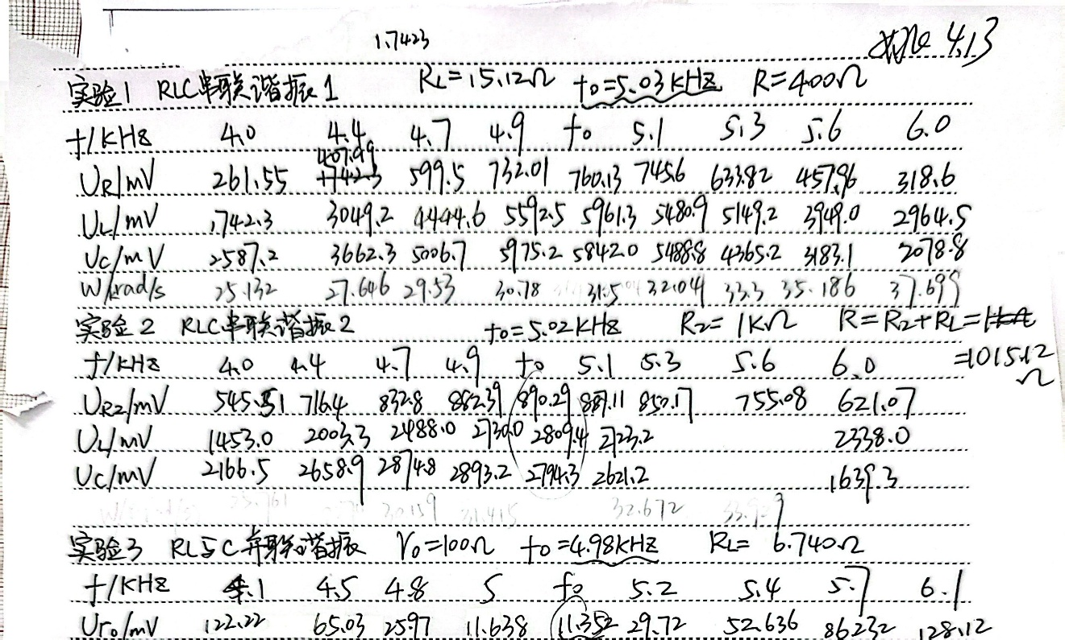

六、实验数据处理分析
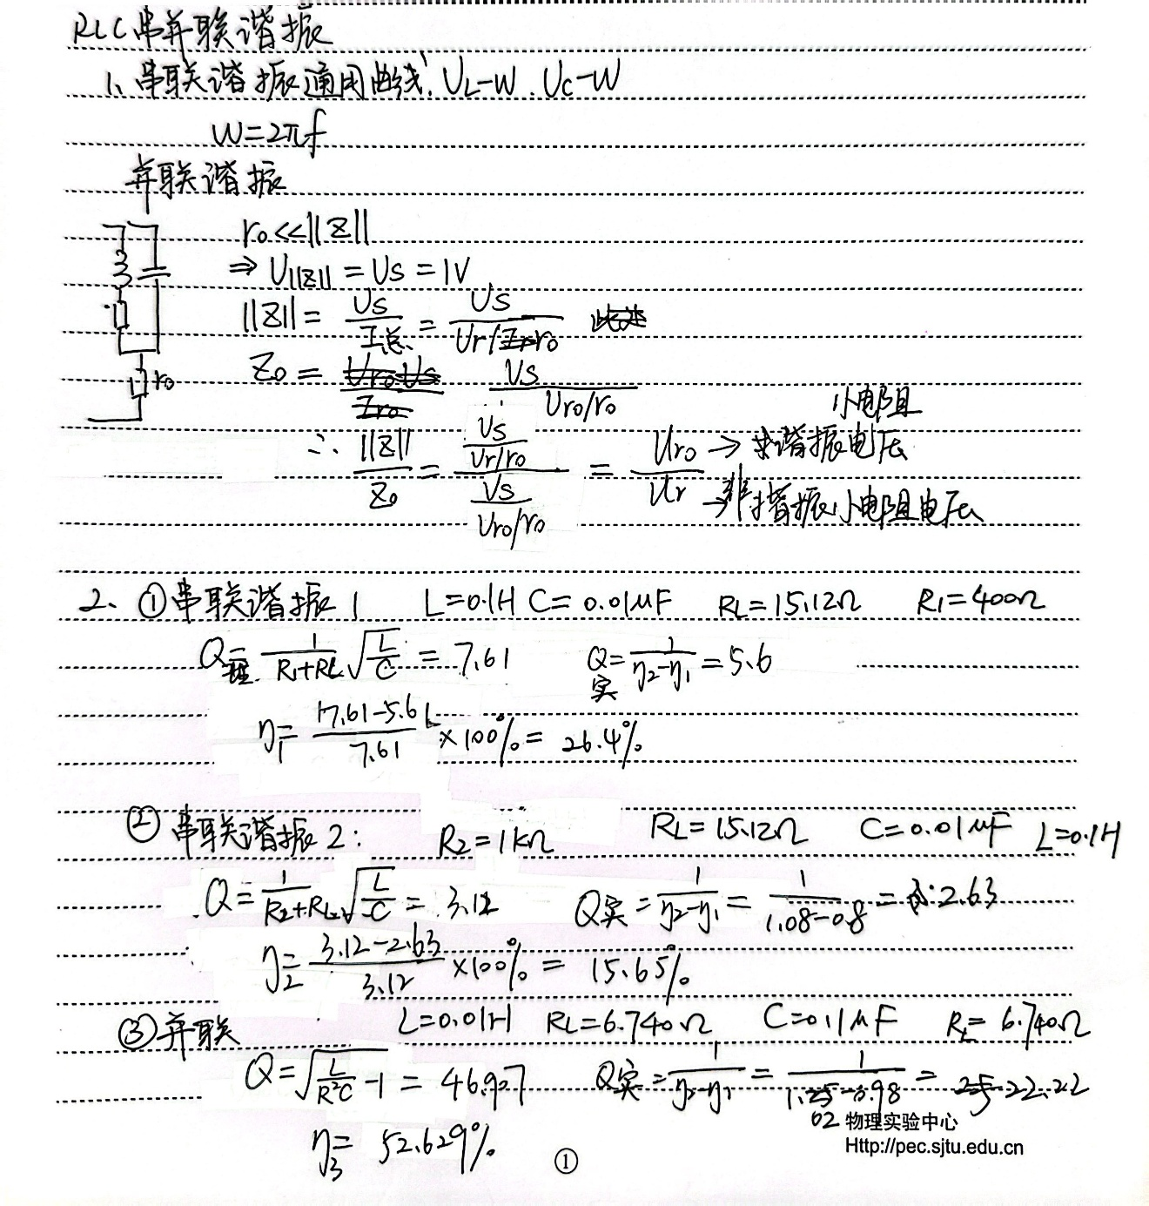
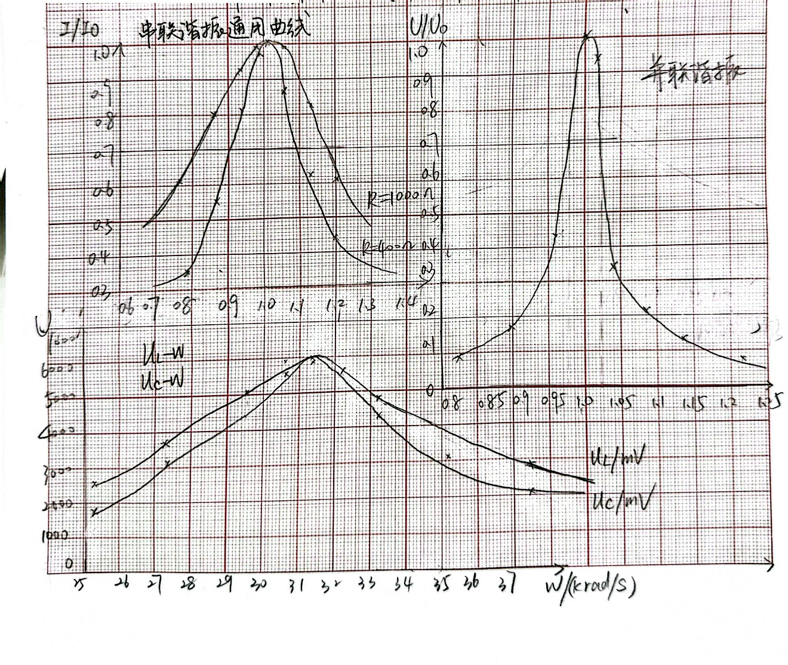

七、实验注意事项
- 实验时,每次改变信号发生器的频率后,需检测其输出电压。如输出电压减小或增大,应重新调整信号发生器的输出电压。这样才能保持信号发生器的输出电压恒定不变!
- 实验前用万用表的电阻档测量电感线圈的内阻,并记录,备计算时品质因数时使用。

八、思考题
实验中,当谐振时, $U_{C}=U_{L}$ 吗?为什么?
根据实验结果说明Q值对谐振曲线的影响。
试证明: $Q=\frac{1}{η_{2}-η_{1}}$
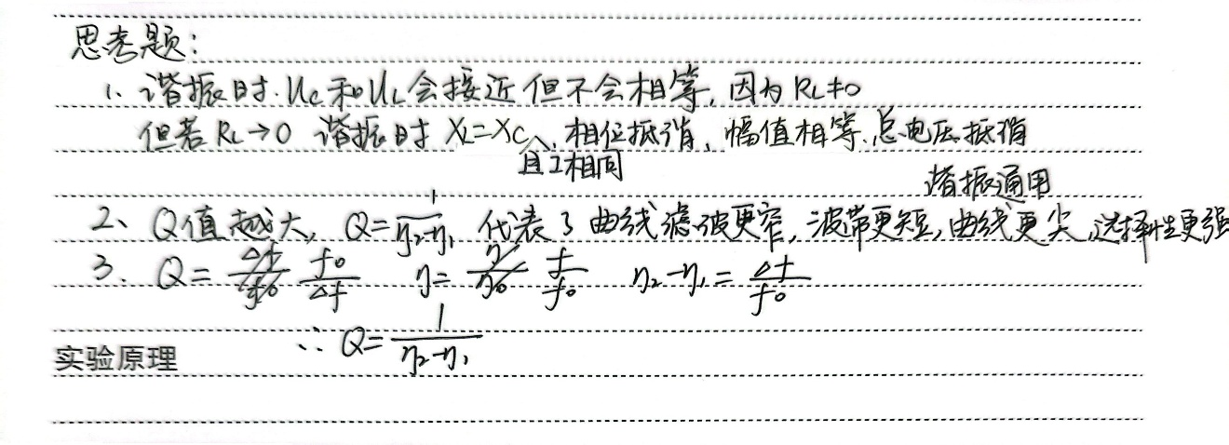

九、实验总结
本次实验完成 RLC 串联、并联谐振特性测试，测量不同频率下电路电流、取样电阻电压、等效阻抗，确定电路谐振频率，对比分析谐振规律与品质因数影响。实验测得串联谐振时电流达到最大值，并联谐振等效阻抗最大、取样电阻电压最小，实测谐振频率与理论计算值基本吻合，存在微小误差源于元件参数偏差、导线寄生参数及仪器测量误差。
串联谐振中，电感与电容电压大小近似相等、相位相反，理论上UL​=UC​，但因电感存在内阻，二者幅值略有偏差。对比两组串联实验数据可知，回路总电阻越小，品质因数Q越高，谐振曲线越尖锐，选频特性越好；电阻越大，Q值越小，曲线越平缓，选频能力变差。
实验过程中需保持信号源输出电压恒定，每次调频后及时校准幅值，同时测量电感内阻用于参数计算。整体实验验证了 RLC 串、并联谐振条件、电压电流特性及品质因数对谐振曲线的影响规律。

